МИНИСТЕРСТВО НАУКИ И ВЫСШЕГО ОБРАЗОВАНИЯ РОССИЙСКОЙ ФЕДЕРАЦИИ
Федеральное государственное бюджетное образовательное учреждение высшего образования
«КУБАНСКИЙ ГОСУДАРСТВЕННЫЙ УНИВЕРСИТЕТ»
(ФГБОУ ВО «КубГУ»)
Факультет компьютерных технологий и прикладной математики
Кафедра вычислительных технологий
ЛАБОРАТОРНАЯ РАБОТА №4
Дисциплина: Технологии создания и поддержки программного обеспечения
Тема: «Диаграммы UML. Диаграмма компонентов и диаграмма последовательности»
Работу выполнила: ______________________________ Подушкина К.А.
Направление подготовки: 09.03.03 Прикладная информатика
к.т.н., доцент кафедры анализа данных и искусственного интеллекта:
Р.Ю. Вишняков

Краснодар
2026
Цель работы
Изучение и получение навыков создания диаграммы компонентов и диаграмм последовательности UML для системы AssisTutor.
1. Диаграмма компонентов
Диаграмма компонентов показывает структуру системы и связи между основными программными модулями.
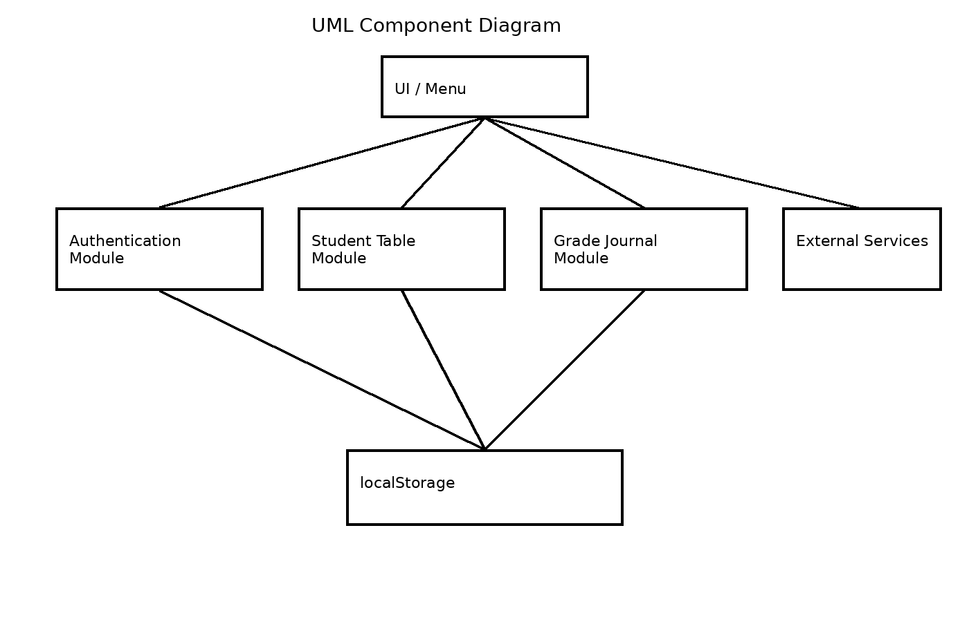
Описание компонентов:
• UI/Menu — пользовательский интерфейс приложения.
• Authentication Module — модуль регистрации, входа и восстановления пароля.
• Student Table Module — управление таблицей учеников.
• Grade Journal Module — журнал успеваемости.
• External Services — интеграция с GeoGebra, VK Доской, Math.ru и сервисами Яндекса.
• localStorage — локальное хранилище данных браузера.
2. Диаграмма последовательности: Авторизация
Диаграмма показывает процесс входа пользователя в систему.
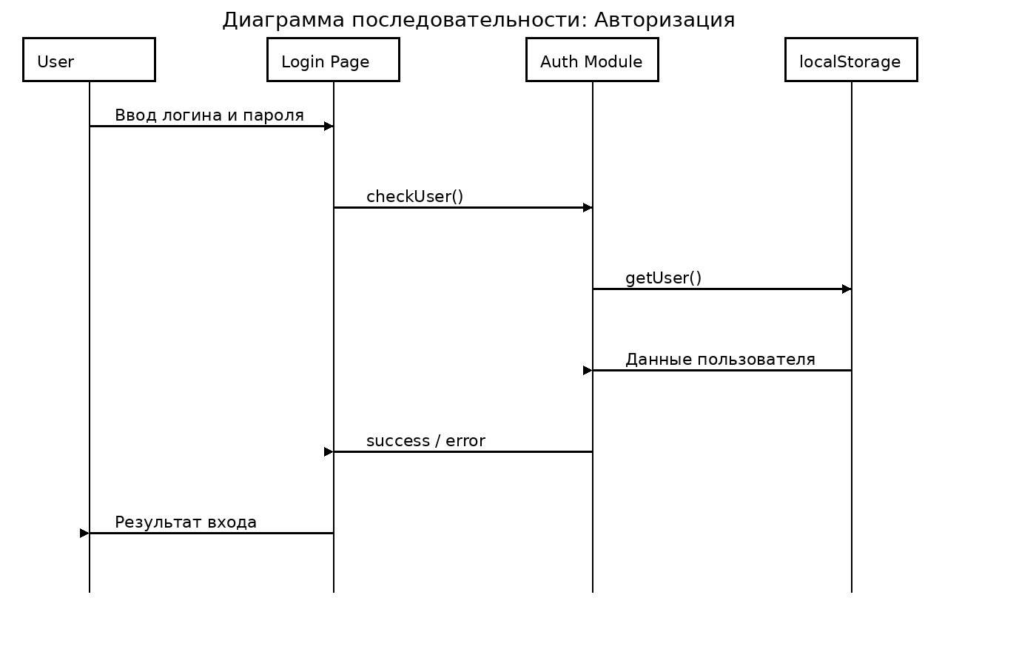
Пользователь вводит логин и пароль, после чего модуль Authentication выполняет проверку данных в localStorage.
3. Диаграмма последовательности: Добавление ученика
Диаграмма отражает процесс добавления нового ученика.
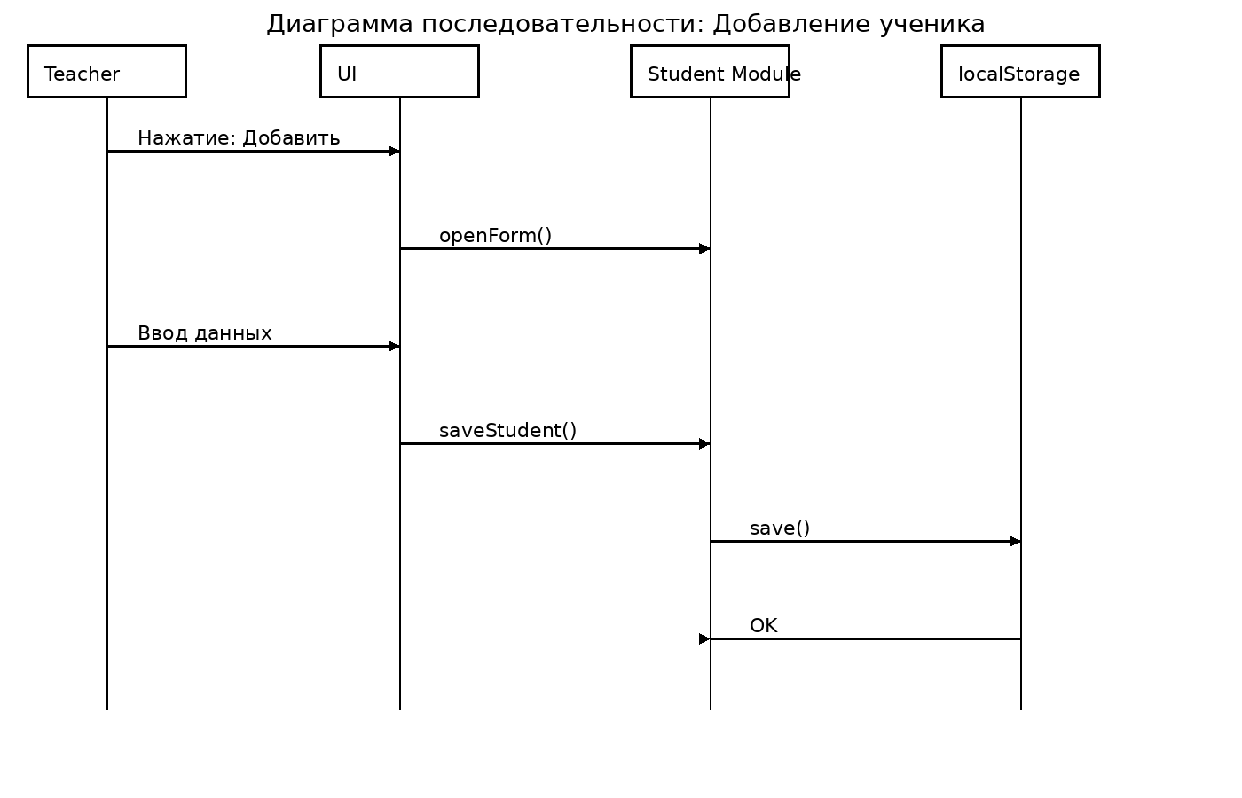
После ввода данных информация передается в Student Module и сохраняется в localStorage.
4. Диаграмма последовательности: Добавление оценки
Диаграмма показывает процесс добавления оценки в журнал успеваемости.
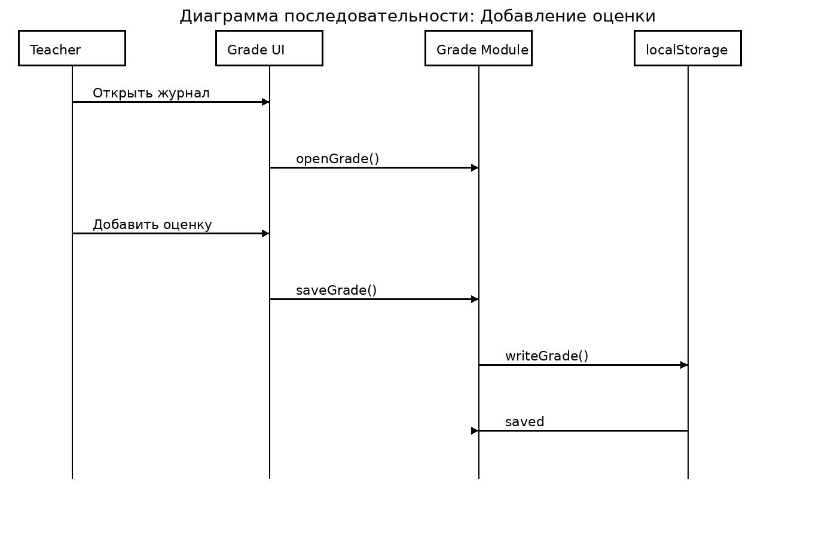
Модуль Grade Module сохраняет новую оценку в localStorage.
5. Ответы на контрольные вопросы
1. Для чего создается диаграмма последовательности?
Диаграмма последовательности создаётся для отображения взаимодействия объектов системы во времени.
2. Скольким вариантам использования соответствует диаграмма последовательности?
Обычно одна диаграмма соответствует одному варианту использования.
3. Что может выступать в качестве объектов?
Пользователи, классы, компоненты и подсистемы.
4. Для чего создается диаграмма компонентов?
Для отображения структуры системы и зависимостей между компонентами.
5. С помощью каких элементов можно показать классы объектов?
С помощью прямоугольников с именем класса.
6. Как показать экземпляры классов?
Подчёркнутым именем объекта.
7. Что такое порт?
Порт — точка взаимодействия компонента с внешней средой.
8. Что такое линия жизни объекта?
Линия жизни показывает время существования объекта.
9. Как создаются объекты?
При помощи сообщения create.
10. Как располагаются объекты?
Слева направо, начиная с инициатора взаимодействия.
11. Что такое коннектор?
Коннектор — связь между компонентами или портами.
12. Что такое временная шкала?
Шкала времени показывает последовательность взаимодействий сверху вниз.
6. Вывод
В ходе выполнения лабораторной работы были изучены UML-диаграммы компонентов и последовательности. Для системы AssisTutor были построены диаграммы, отражающие структуру приложения и взаимодействие объектов при выполнении основных сценариев.

